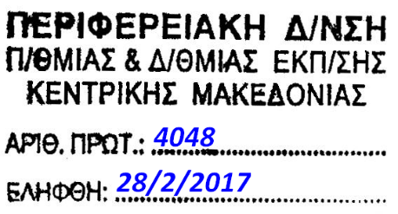  ΕΛΛΗΝΙΚΗ ΔΗΜΟΚΡΑΤΙΑ  ΥΠΟΥΡΓΕΙΟ ΠΑΙΔΕΙΑΣ, ΕΡΕΥΝΑΣ  ΚΑΙ ΘΡΗΣΚΕΥΜΑΤΩΝ  -----  ΠΕΡΙΦΕΡΕΙΑΚΗ Δ/ΝΣΗ  Α/ΘΜΙΑΣ & Β/ΘΜΙΑΣ ΕΚΠ/ΣΗΣ  ΚΕΝΤΡΙΚΗΣ ΜΑΚΕΔΟΝΙΑΣ  ------  ΓΡΑΦΕΙΟ ΣΧΟΛΙΚΩΝ ΣΥΜΒΟΥΛΩΝ  ΔΕΥΤΕΡΟΒΑΘΜΙΑΣ ΕΚΠΑΙΔΕΥΣΗΣ  ΘΕΣΣΑΛΟΝΙΚΗΣ  -----  Ταχ. Δ/νση: Χάλκης 8 10^{ο} Χιλ.Θεσ/νίκης – Μουδανιών  Τ.Κ. – Πόλη: 57001, Θεσσαλονίκη  Ταχ. Θυρίδα: Δ. 5019  Τηλέφωνο: 2310 365320  Φαξ: 2310 286715  E-mail: grss@kmaked.pde.sch.gr  Π. Μιμιλίδου  Σχολική Σύμβουλος Κοινωνιολόγων (ΠΕ10)  τηλ. 2310365320 (Γραφείο Σχ.Συμβούλων)  κιν.: 6945794617  e-mail: mmnana@otenet.gr | Θεσσαλονίκη, 28-02-2017  Αριθμ. Πρωτ.: 453  ΠΡΟΣ: τη Δ/νση Δ/θμιας Εκπαίδευσης Αν. Θεσσαλονίκης  Κοιν.:  - Περιφερειακή Δ/νση Δ/θμιας Εκπαίδευσης Κ. Μακεδονίας

Θέμα: Επιμορφωτική συνάντηση των καθηγητών κλ. ΠΕ10- Κοινωνιολόγων
ΣΧΕΤ: Έγκριση Περιφερειακής Διεύθυνσης Εκπ/σης: 3788/22-02-2017

Σας παρακαλώ να ενημερώσετε τους εκπαιδευτικούς της ειδικότητας των Κοινωνιολόγων-(ΠΕ 10) που υπηρετούν στην περιοχή ευθύνης σας, για την επιμορφωτική συνάντηση που θα πραγματοποιηθεί την Τρίτη 07-03-2017 και ώρα 12.00-14.00 στο 4ο ΓΕΛ Καλαμαριάς (Μ. Αλεξάνδρου & Ανατ. Θράκης 9, Καλαμαριά) με θέμα: «Διδακτική μεθοδολογία στις Κοινωνικές Επιστήμες - Συνθετικές ΔΕ Γυμνασίου και ΔΕ Λυκείου». Παρακαλούνται οι κ.κ Διευθυντές/ντριες να διευκολύνουν την προσέλευση των εκπαιδευτικών. Η μετακίνησή τους δεν θα βαρύνει το Δημόσιο.

Με εκτίμηση
Π. Μιμιλίδου

Σχολική Σύμβουλος
Κοινωνιολόγων (ΠΕ10)

